Отчет по этапу проекта №4

Операционные ситемы

Дмитрий Павлович Стрижов

Содержание

# 1 Цель работы

Создать сайт найчного рабтника

# 2 Задание

Добавить необходимые ссылки

# 3 Выполнение лабораторной работы

Добавил все нужные ссылки (рис. 1).



Рис. 1: Ссылки под фотографией

Добавил все нужные ссылки (рис. 2).

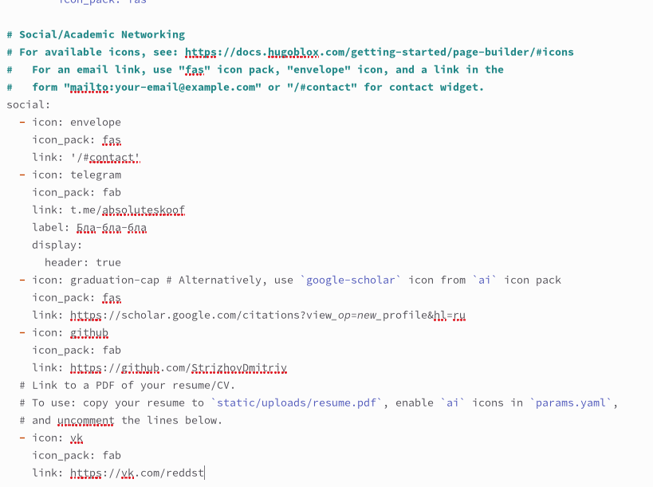

Рис. 2: Код ссылок под фото

Написал пост о прошедшей неделе (рис. 3).

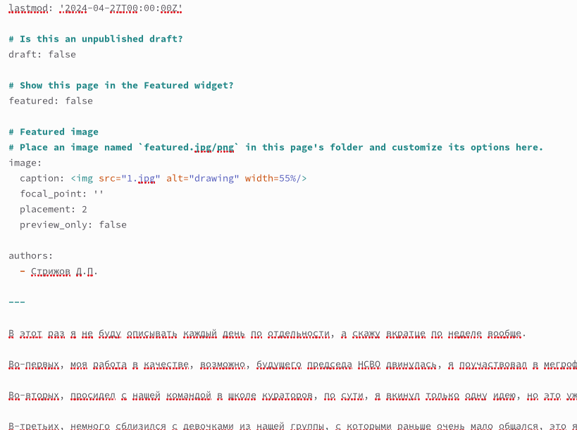

Рис. 3: Пост о прошедшей неделе

# 4 Выводы

Были добавлены ссылки на мои соц.сети